Miércoles
01
de marzo

Segundo de Primaria
Matemáticas

Acomodando manzanas

Aprendizaje esperado: resuelve problemas de suma y resta con números naturales hasta 1 000.

Énfasis: utiliza agrupamientos en decenas para sumar cantidades de dos cifras.

¿Qué vamos a aprender?

Aprenderás a utilizar agrupamientos en decenas para sumar cantidades de dos cifras.

¿Qué hacemos?

Abre tú libro de texto de Matemáticas, de la página 103 a la 106, las resolverás en esta sesión, deberás poner mucha atención.
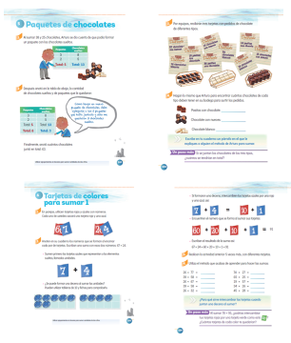
https://libros.conaliteg.gob.mx/P2MAA.htm?#page/103
https://libros.conaliteg.gob.mx/P2MAA.htm?#page/106

Imagina que tienes una frutería y te toca acomodar en cajas las manzanas.

¿Cuántas se pondrán en cada caja?

Vamos a acomodarlas de 10 en 10. Recuerda que una decena está formada por 10.

Puedes hacer tu representación en una tabla como se te muestra a continuación, y ponerlas decenas en color rojo y las manzanas sueltas o unidades en color azul.

Decenas | Unidades
Total: | Total:

¿Ya sabes cuántas manzanas tenemos que empacar?

Utilizarás un dado de 6 puntos que se tirará 2 veces por cada jugador (pide a alguien a que te ayude a jugar) y entre los dos acomoden en la tabla los resultados, que te servirá para saber cuántas cajas acomodan entre los dos.

Jugador 1. Tirar el dado para las unidades.

Cayó el 6 y coloco la cantidad en la tabla.

Pero en lugar de poner el número coloca las manzanas sueltas.
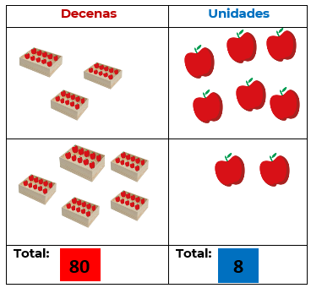
Ahora tira las decenas.

Cayó 3 decenas.

Ahora pega las 3 cajas en las decenas.

Jugador 2. Tira las unidades.

Cayó 2. Coloca en la tabla 2 manzanas.

Jugador 1. Le toca tirar las decenas.

Cayó 5 decenas. Anota las cajas en la columna de decenas.

Ahora utiliza el ábaco para agrupar las dos cantidades de la tabla.

Primero agrupa las unidades, ¿Cuántas fueron?
8 unidades.

Ahora cuenta: 1, 2, 3, 4, 5, 6, 7 y 8 manzanas. ¿Cuántas decenas fueron?
8 decenas.

Vuelve a contar 10, 20, 30, 40, 50, 60, 70 y 80 manzanas.

Tienes un total de 88 (ochenta y ocho).

Vas a seguir acomodando cajas de manzanas, pero ahora utilizarás dos dados que tienen los números del 1 al 9 y cartas de 10 en 10 al 90 y del 1 al 9.

Al tirar los dados vas a ir formando cantidades utilizando las cajas y las manzanas sueltas.

Primero tira las unidades.

Cayó 8. Ahora las decenas y cayó 5.

Si son 5 decenas, entonces pones 5 cajas con 10 manzanas.

Y 8 manzanas sueltas.
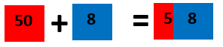
Ya identificaste como se representa con las tarjetas las cantidades que tienes.

Le toca jugar a Jugador 2.

En las unidades cayó 1 y en las decenas me cayó 4.

Son 4 cajas y una manzana suelta. Y ahora represéntalos con las tarjetas la cantidad.
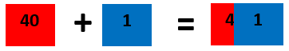

Ahora vas a sumar 58 + 41 ¿Cómo podrías representarlo con las tarjetas?

Primero utiliza las tarjetas de las decenas y después las unidades.
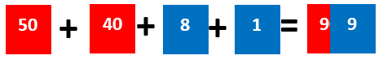

Si quieres puedes seguir jugando y aprendiendo.

Hoy aprendiste a:

Agrupar cantidades para realizar diferentes sumas.

Te diste cuenta de que al hacerlo de esta manera fue más divertido y mucho más fácil.

Recuerda comentar con tu maestra o maestro las actividades que realizaste el día de hoy. Si te es posible sigue jugando a la frutería y realiza agrupaciones de cantidades para que sigas practicando las sumas.

Si te es posible consulta otros libros y comenta el tema de hoy con tu familia.

¡Buen trabajo!

Gracias por tu esfuerzo.

Para saber más:
Lecturas

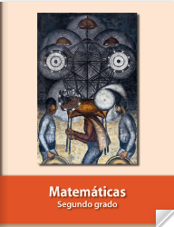
https://libros.conaliteg.gob.mx/P2MAA.htm

